Беседа с детьми старшего дошкольного возраста (5-7 лет)
«Книга – наш лучший друг!»
Автор: Макарова О.К.
Описание: Беседа знакомит детей дошкольного возраста с миром книжной культуры и с правилами поведения в детской библиотеке
Цель: Приобщение дошкольников к миру книжной культуры, воспитание грамотного читателя
Задачи:
1. Развивать познавательный интерес к книге
2. Воспитать потребность общения с книгой
3. Сформировать бережное отношение к книге
4. Привлечь в детскую библиотеку новых читателей
Ход беседы:
Воспитатель: Ребята сегодня мы с Вами поговорим про книги. А что же такое книга? (ответы детей)
Воспитатель: Книга – это древнее изобретение человека, с ее помощью люди записывали, сохраняли полезную и важную информацию. Книгу хранили как драгоценность и передавали от поколения к поколению.
Книги встречают человека с ранних лет и сопровождают всю жизнь. Много веков назад, до изобретения бумаги, книги были изготовлены из бересты (коры березы), потом из пергамента (тонкой кожи животных).

Древние книги были большими и тяжелыми. Они занимали много места. К кому же на производство одной книги уходило много сил и затрат.
Воспитатель: Ребята, а кто знает, как построена книжка? ( Ответы детей)
Обложка (переплет) – защищает книгу от повреждений и придает ей нарядный вид. Она подскажет, кто автор книги, как она называется. А если на обложке есть картинка, то можно примерно догадаться, о чем эта книга.
Титульный лист – первая страница книги. На нем обычно написано то же, что и на обложке, но более подробно (аннотация).
Форзац – лист бумаги, соединяющий книжный блок с переплетной крышкой. Чаще на нем тоже что-нибудь изображено, что имеет отношение к содержанию книги.
Предисловие – В древности всякий рассказ, историю называли «словом». Это значение дошло до нас, сохранилось в слове «предисловие», то есть перед словом. Оно обычно бывает коротким, и его можно прочитать прямо у полки и узнать из него, кто написал книгу, когда и в какой стране происходят события, то есть сразу понять, читать эту книгу или нет.
Иллюстрация – это рисунок, фотография, чертеж и так далее. Книгу с иллюстрациями читать интереснее, так как легче себе представить то, о чем рассказывает автор.
Содержание (оглавление) – Многие книги состоят из отдельных стихов, рассказов, сказок. Чтобы быстрее найти то, что нужно, надо заглянуть в содержание. Оно бывает или в начале или в конце книги. Здесь перечислены все произведения, вошедшие в книгу, в том порядке, в каком они напечатаны, и рядом указана страница. Иногда, просматривая содержание, по названию глав можно догадаться, о чем книга написана.

Для чего нужна книга
Из книг мы узнаем много нового, интересного, много полезного. Многие книги мы читаем просто для себя, чтобы посмеяться, развлечься. И поэтому книги бывают самые-самые разные: это книги о стране, где мы живем, и про другие страны; книги про природу: животных, птиц, рыб, деревья, цветы; книги о технике: машинах, самолетах, кораблях; книги о шитье, вязании; есть книги выдуманные и невыдуманные, то есть правдивые и фантастические; есть книги о любви, о войне; книги стихов, книги обо всем на свете – словари. То есть книг существует великое множество на самые разные темы, отвечающие самым разным вкусам, даже самого разного размера:
- самая большая книга была напечатана в 1832 году в Лондоне. Ее высота – 5,7м, ширина – 3,7м, размер букв – 15см;
- самая маленькая книга напечатана в 1980 году в Японии, ее размер – 1,4х1,4см.
Теперь вы знаете, сколько труда скольких людей вложено в каждую книгу, насколько она ценна. Давайте постараемся бережно относиться к книгам.
Как происходит изготовление книг?
Бумагу производят на бумажных фабриках. Основным сырьем для производства бумаги является древесная целлюлоза. Целлюлозу получают из лесных пород: в основном из ели, сосны и березы, но используют также эвкалипт, тополь, каштан и другие деревья. На фабрике машины сдирают с них кору, измельчают в щепки. Очищенную и разваренную древесину фильтруют и промывают, чтобы очистить от примесей. Так, переходя из машины в машину, дерево превращается в белую и чистую бумагу.
Производство книг начинается с того, что из отпечатанных листов формируются тетради, которые затем скрепляются в единый книжный блок. Производство книг, естественно, не ограничивается изготовлением книжного блока. У каждой книги должна быть обложка. Поэтому следующим шагом на пути к получению готовой книги является изготовление переплетной крышки. Основой твердого переплета являются две боковые сторонки и одна корешковая. Все они изготавливаются из картона. Благодаря новейшим технологиям, современные книги имеют самое разнообразное оформление.
Финальный этап производства предполагает непосредственное изготовление книг, а именно – соединение полученных деталей. Таким образом, книжный блок скрепляется с переплетной крышкой.
Воспитатель: В народе людей умеющих читать уважали и почитали. Русский народ сложил немало пословиц и поговорок о книге.
С книгой поведешься – ума наберешься.
Книга твой друг – без неё как без рук.
Без книги как без солнца, и днём темны оконца.
Воспитатель: Скажите ребята, а где хранятся книги? (Ответы детей)
Воспитатель: У каждого человека есть дома любимые книги, которые аккуратно стоят на книжных полках. Но представьте себе, что книг скопилось очень много. И дома они уже не помещаются.
Где же тогда нам хранить книги? (ответы детей)
Воспитатель: Оказывается, живут наши верные друзья - книги в специальном доме, который называется – библиотека.
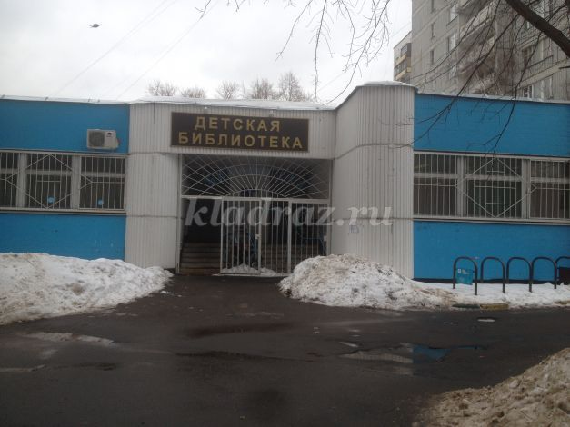
Что же такое библиотека? (Ответы детей) Кто был в библиотеке?
Воспитатель: Библиотека – это место бережного хранения книг. Но книги в библиотеке, не только хранят, но и выдают читать на дом. Человек, который пришел в библиотеку за книгой называется - читатель.
Стихотворение про библиотеку:
Сто чудес для человека
Сохранит библиотека!
Стеллажи стоят у стен
Ожидая перемен.
Книги интересные,
Писатели известные,
Выставки, музеи,
Чудеса, затеи.
Коллектив добросердечный
Ждут читателей, конечно.
Маленьких детишек –
Тех, кто любит книжки!

Воспитатель: На каждого человека в библиотеке заводят специальный документ - читательский формуляр. В формуляре записывают: фамилию имя и адрес читателя. В формуляре будут отмечать те книги, которые выберет читатель для домашнего чтения с указанием числа возврата книги.
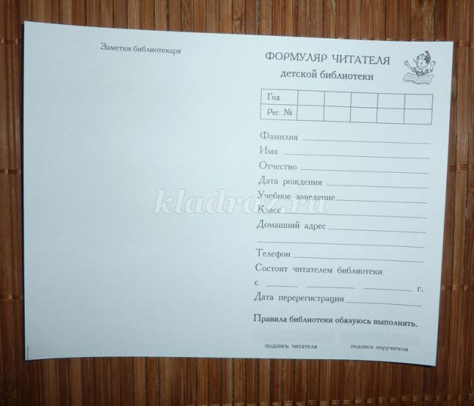

В библиотеке все книги хранятся на специальных стеллажах. Это такие большие книжные полки, от пола до потолка.
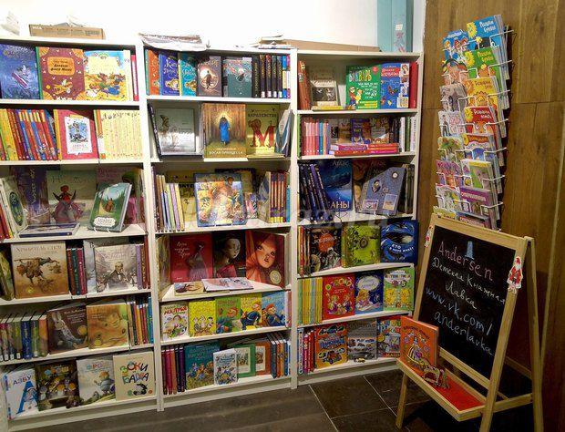

Воспитатель: Ребята подумайте и скажите, как называется профессия людей, которые работают в библиотеке? (ответы детей)
Воспитатель: Профессия человека, который работает в библиотеке и помогает детям найти интересную книгу называется – библиотекарь.
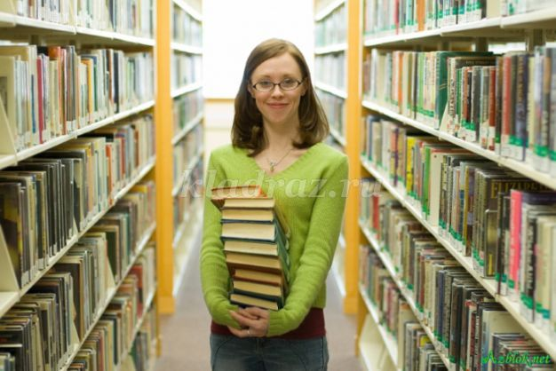

В библиотеке есть два больших зала:
Первый зал называется – абонемент. Специальное место, где ребята, с родителями выбирают, что они хотят почитать, а потом понравившуюся книгу берут домой на время.
Второй зал называется – читальный зал. Подумайте и скажите почему? (ответы детей)
Читальный зал – такое место, где ребята могут взять интересную книгу и прочитать её, не вынося за пределы библиотеки. В этом зале соблюдают правила тишины, чтобы не мешать читателям.
Библиотека является общественно значимым местом, поэтому нужно уметь соблюдать правила поведения. Как Вы думаете, что нельзя делать в библиотеке? (Ответы детей)
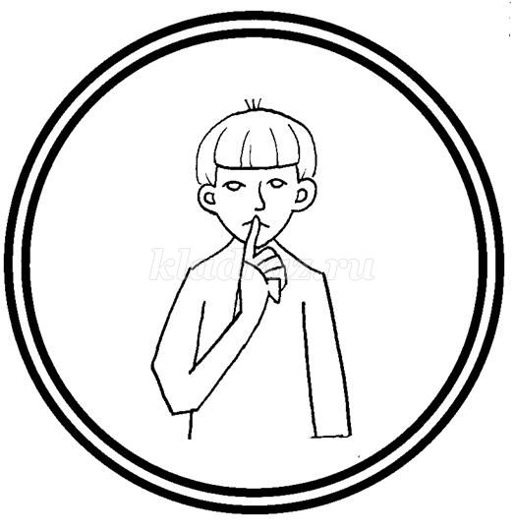
Воспитатель: НЕЛЬЗЯ громко разговаривать, бегать, кричать и играть;
НЕЛЬЗЯ рвать, бросать и пачкать книги;
НЕЛЬЗЯ рисовать и писать в книгах;
НЕЛЬЗЯ загибать и мять страницы книг;
НЕЛЬЗЯ вырывать листы;
НЕЛЬЗЯ вырезать картинки из книг
Воспитатель: Скажите ребята, а как нужно правильно относиться к книгам? (Ответы детей)
Воспитатель: К книгам нужно относиться бережно. Библиотечные книги читают разные дети. Эти книги переходят от ребенка к ребенку, и поэтому нужно стараться, чтобы книга после тебя осталось чистой и аккуратной.
Необходимо помнить правило: прочитал книгу, сдай её обратно в библиотеку.
Воспитатель: А что нужно сделать, если вдруг нам достанется книга с порванной страницей? (Ответы детей)

Воспитатель:
Унывать друзья, не станем,
Клей прозрачный мы достанем.
Поработаем руками
И починим книгу сами!
Воспитатель: Ребята, сегодня мы с Вами узнали много нового и интересного про удивительный мир книг. Надеюсь, ребята, Вы будете верными друзьями книг! И помните, двери детской библиотеки всегда открыты для маленьких читателей, то есть для Вас!

